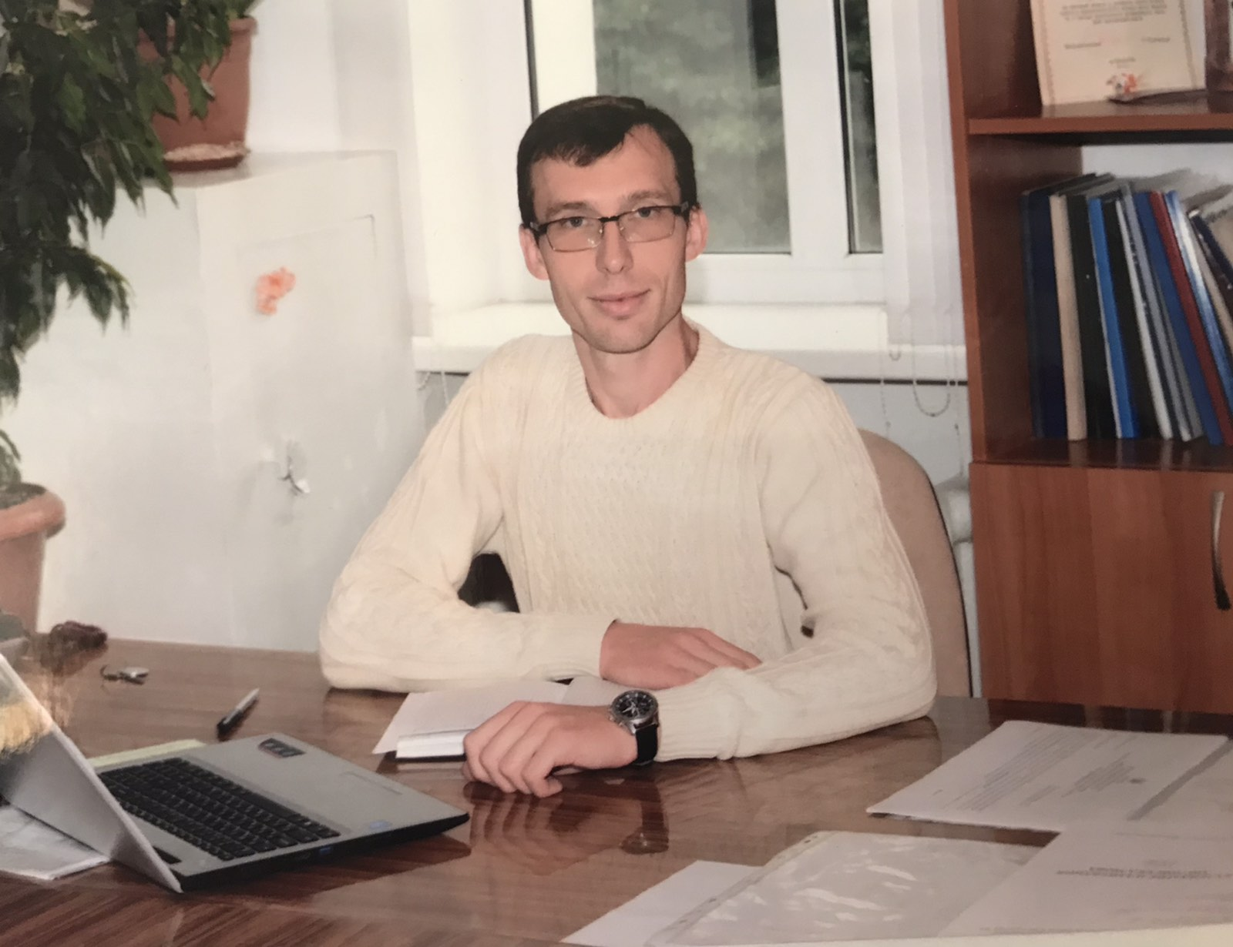

В 2008 році закінчив природничий факультет за спеціальністю «Біологія» і «Географія» та краєзнавчо-туристична робота.
Працюю на посаді директора Красилівської загальноосвітньої школи І-ІІІ ступенів №3, «спеціаліст вищої категорії» педагогічне звання « старший вчитель».
Заклад освіти тісно співпрацює з викладачами природничого факультету в методичній роботі, в наданні консультацій при виборі теми та написанні науково-дослідницьких робіт здобувачами освіти. Результатом багаторічної спільної роботи з обдарованими учнями є перемоги останніх в науково-дослідницьких конкурсах, всеукраїнському етапі МАН та Intel Еко Україна.

